***ПРИЛОЖЕНИЕ №{{appendix_ozar_elit_number}}*** ***от {{appendix_ozar_elit_number}}***

***К договору {{contract_ozar_elit_number}}*** ***от {{contract_ozar_elit_date}}***

***г. Бишкек, Кыргызстан***

***Спецификация {{appendix_ozar_elit_number}}***

|  |  |  |  |
| --- | --- | --- | --- |
| ***Наименование*** | ***Кол-во*** | ***Цена за ед. (USD)*** | ***Стоимость***  ***(USD)*** |
| {%tr for p in products%} | | | |
| **{{p.product_name_ru}}** | **{{p.product_amount}}** | **{{p.product_price_for_one}}** | **{{p.product_price}}** |
| **Услуга по поиску и выкупу товара (Платье миди из полиэстера)** | **1** | **{{p.com}}** | **{{p.com}}** |
| {%tr endfor%} | | | |
|  |  | Итого | {{total}} |

**- Общая стоимость:** {{total}} **долларов США ({{total_str_ru}}).**

- Приемка товара осуществляется по адресу, указанному в транспортной заявке

-Оплаченная партия Товаров должна быть отправлена продавцом в сроки не позднее 90 рабочих дней с даты поступления предоплаты на расчетный счет Продавца.

|  |  |
| --- | --- |
| **Заказчик:** | **Исполнитель:** |

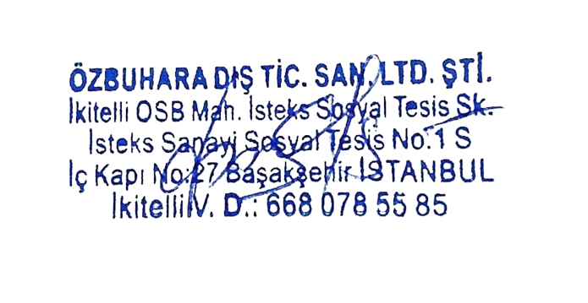

***Application №{{appendix_ozar_elit_number}}*** ***dated {{appendix_ozar_elit_number}}***

***To the contract {{contract_ozar_elit_number}}*** ***dated {{contract_ozar_elit_date}}***

***Bishkek, Kyrgyzstan***

***Specification {{appendix_ozar_elit_number}}***

|  |  |  |  |
| --- | --- | --- | --- |
| ***Name*** | ***Qty*** | ***Price per one. (USD)*** | ***Price***  ***(USD)*** |
| {%tr for p in products%} | | | |
| **{{p.product_name_en}}** | **{{p.product_amount}}** | **{{p.product_price_for_one}}** | **{{p.product_price}}** |
| **Service for the search and purchase of goods ({{p.product_name_ru}})** | **1** | **{{p.com}}** | **{{p.com}}** |
| {%tr endfor%} | | | |
|  |  | Total | 550000 |

**- Total cost: {{total}} USD ({{total_str_en}}).**

- Acceptance of goods is carried out at the address indicated in the transport application

-The paid consignment of Goods must be sent by the seller no later than 90 working days from the date of receipt of the prepayment to the Seller's settlement account.

|  |  |
| --- | --- |
| **/home/chudovishe/Загрузки/ads-removebg-preview.pngads-removebg-previewCustomer:** | **Contractor:** |

